附件1：
四川交通运输职业学校路线信息图
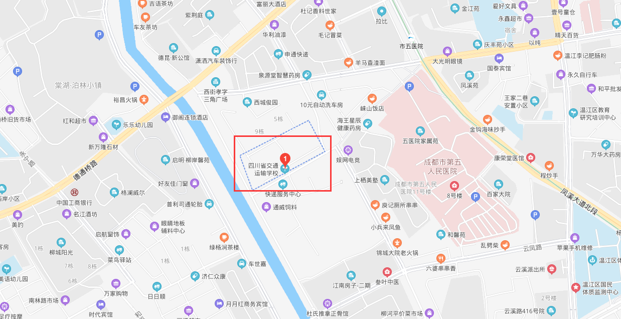

四川交通运输职业学校：成都市温江区柳城街道麻市街182号
乘坐公共交通：地铁：地铁17号线，市五医院站（A1出口）
公交：W40，麻市街站
火车东站到四川交通运输职业学校：地铁2号线（中医大省医院站下车）→地铁4号线（凤溪河站下车）→地铁17号线（市五医院站A1出口）→步行750米；
火车南站到四川交通运输职业学校：地铁18号线（孵化园站下车）→地铁9号线（机投桥站下车）→地铁17号线（市五医院站A1出口）→步行750米；
火车北站到四川交通运输职业学校：地铁7号线（文化宫站下车）→地铁4号线（凤溪河站下车）→地铁17号线（市五医院站A1出口）→步行750米；

